Sistema de catálogo Stargeek

Manual de Utilização:

Sistema Stargeek, para catalogar, filmes e livros do usuário Stargeek

Desenvolvido por: Júlia Viol

Página Inicial 2

Página 2 3

Página de Cadastro 3

Página de login 4

Catálogo 4

Favoritos 5

Livros 5

Filmes 6

Cadastrar item 6

# Página Inicial

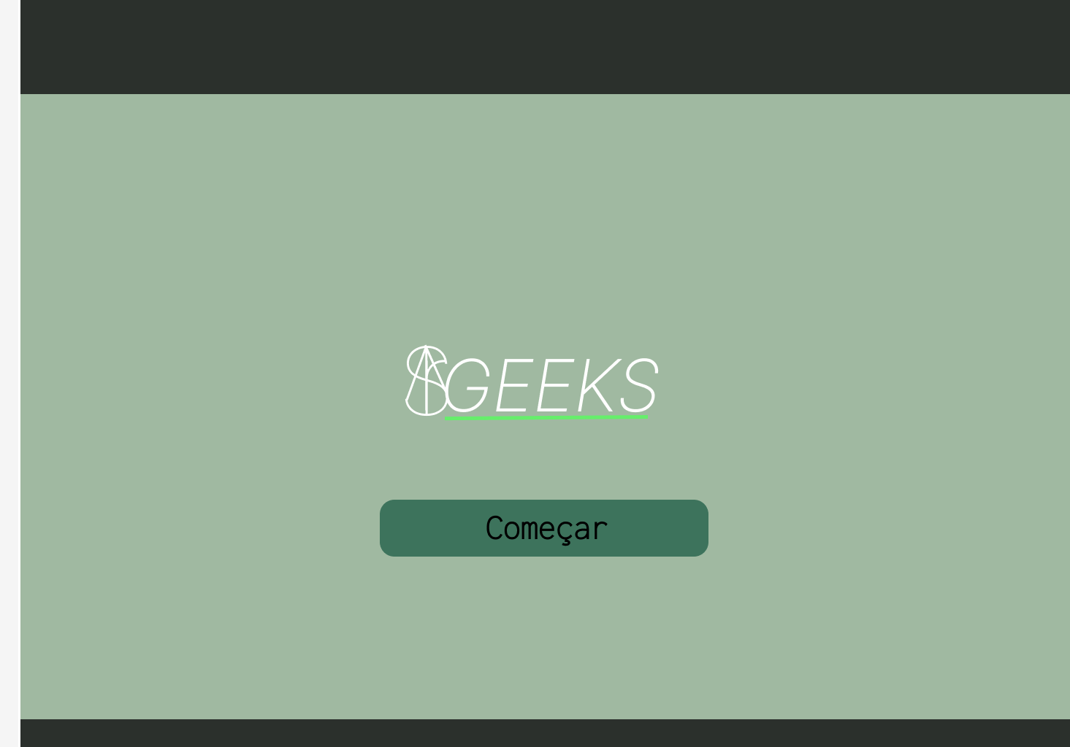

Essa é a tela no qual o cliente dará entrada no site, onde ele irá cadastrar seus livros e filmes, os incluindo em seus favoritos.

# Página 2

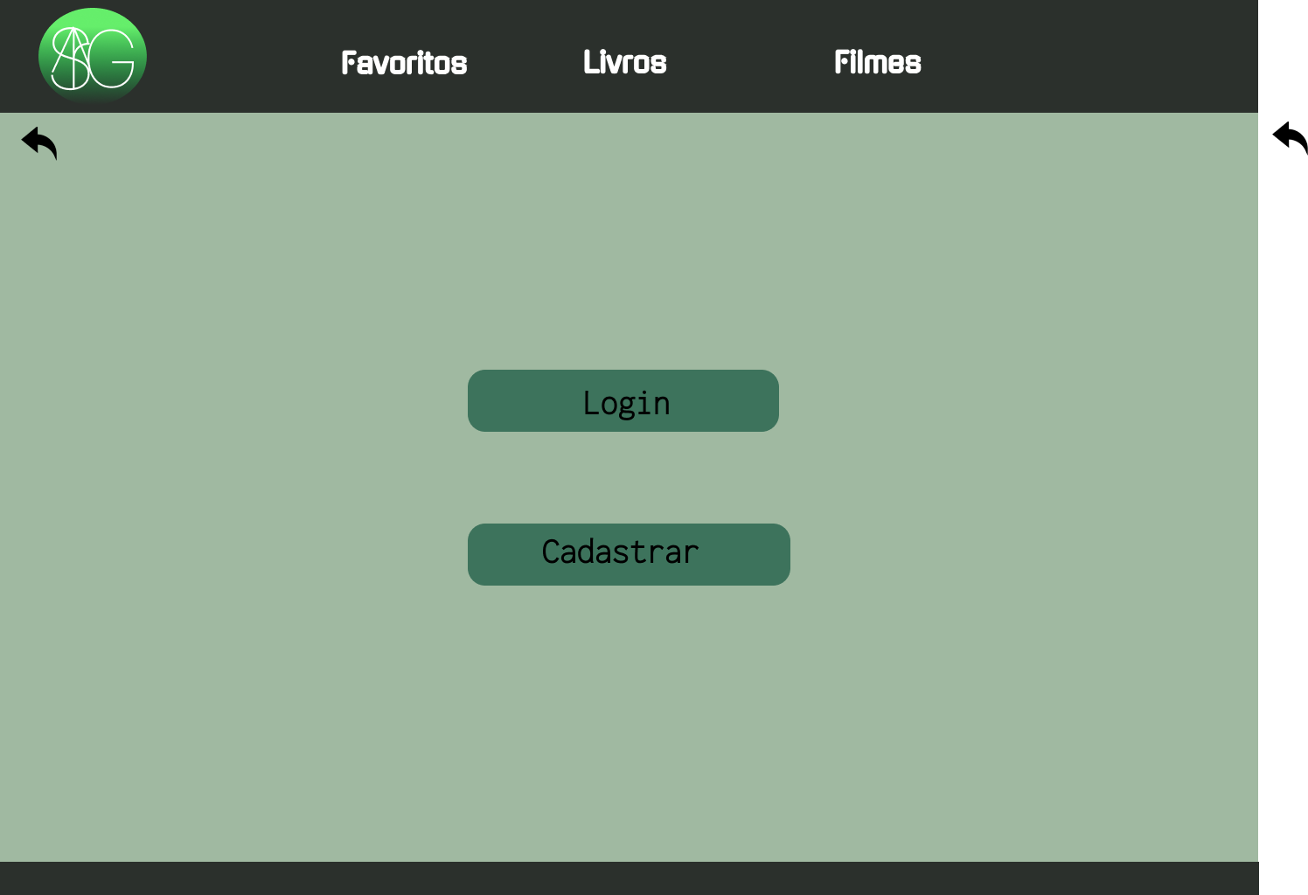

Essa página moverá o cliente, onde se o mesmo já estiver cadastrado no site, ele clicará no botão de “Login”, ou, caso o cliente nunca tenha tido contato com o site, será necessário clicar no botão “Cadastrar” iniciando sua experiência em nosso site.

# Página de Cadastro

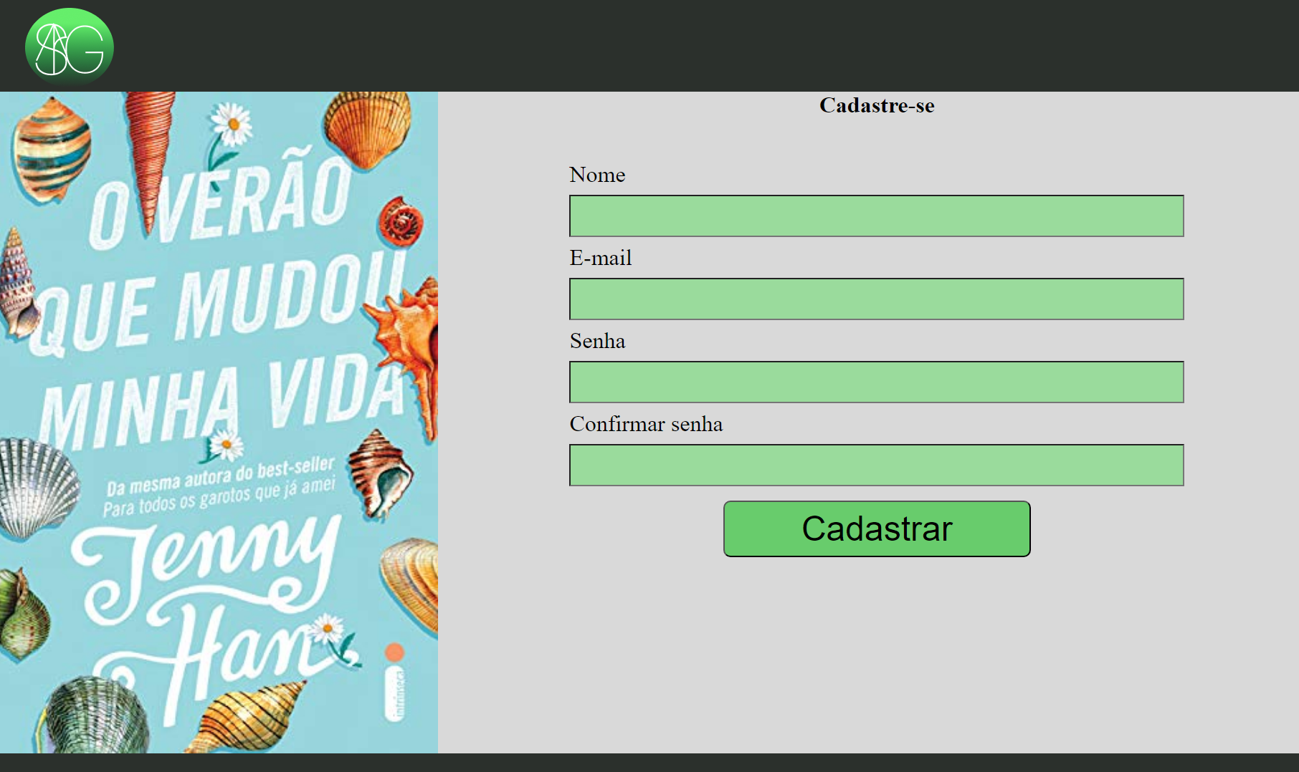

Essa página o cliente irá realizar o seu cadastro, contém informações como:

* Nome;
* E-mail;
* Senha;
* Confirmar senha.

É obrigatório que o cliente preencha todas as informações de maneira correta, dessa maneira seu cadastro será realizado com sucesso.

# Página de login

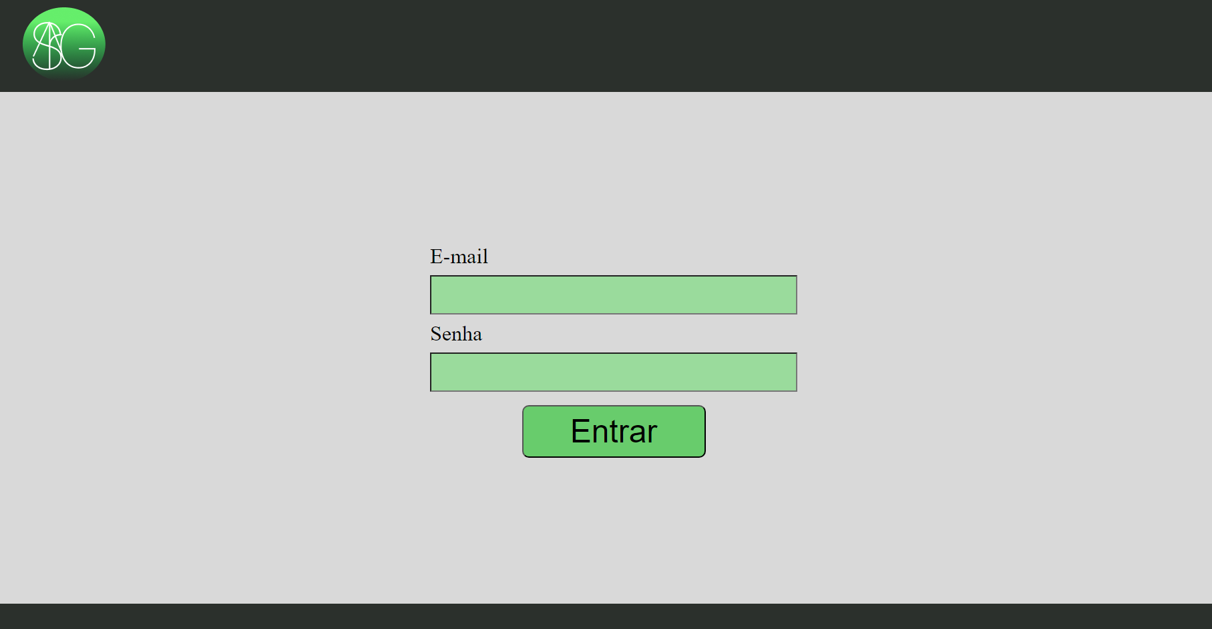

Essa página será onde o cliente informará seu:

* E-mail;
* Senha.

Essa página o cliente deverá preencher caso já tenha realizado seu cadastro, a partir desse momento ele poderá salvar seus filmes e livros.

# Catálogo

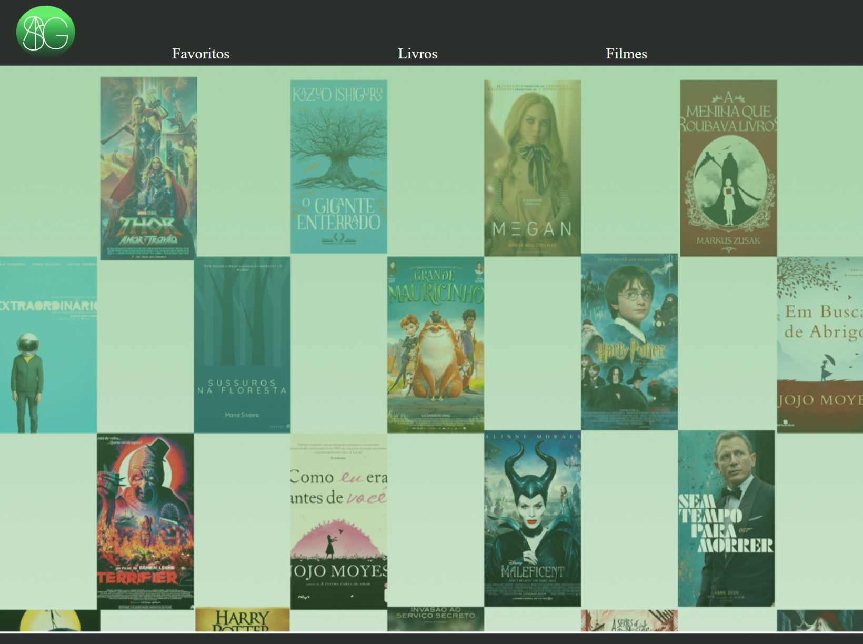

Essa página o cliente poderá ingressar em:

* Favoritos;
* Livros;
* Filmes.

Usufruindo as utilidades do site.

# Favoritos

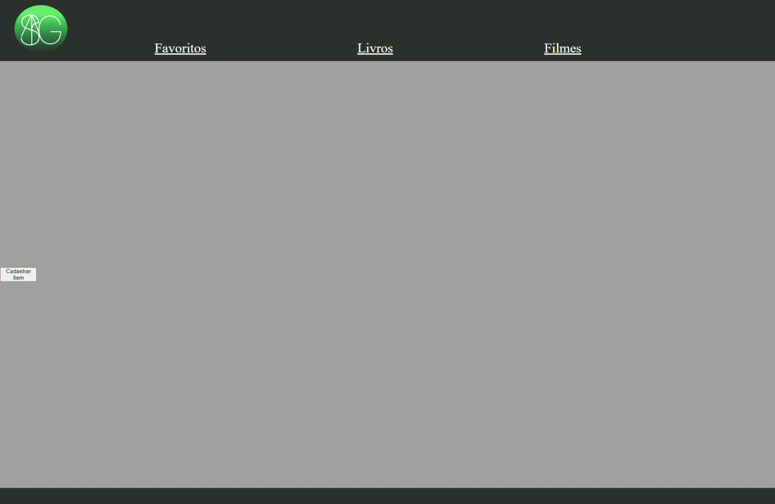

Essa página será onde o cliente irar cadastrar o seu livro ou filme favorito.

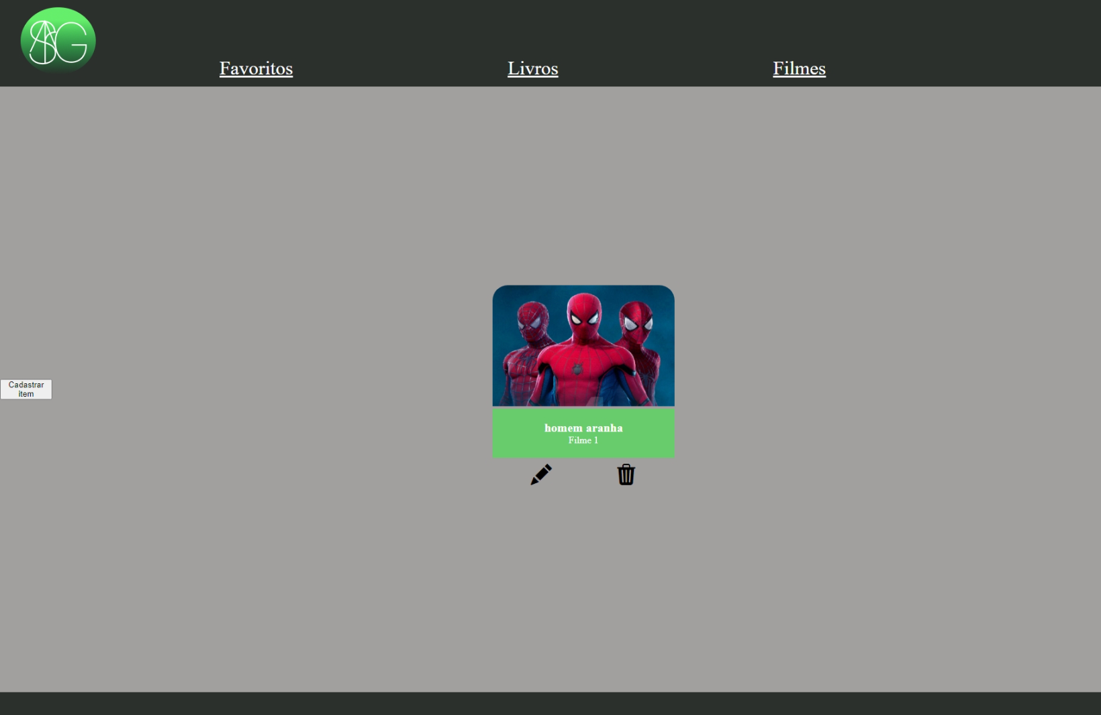

Exemplo de como fica a página com o item cadastrado.

# Livros

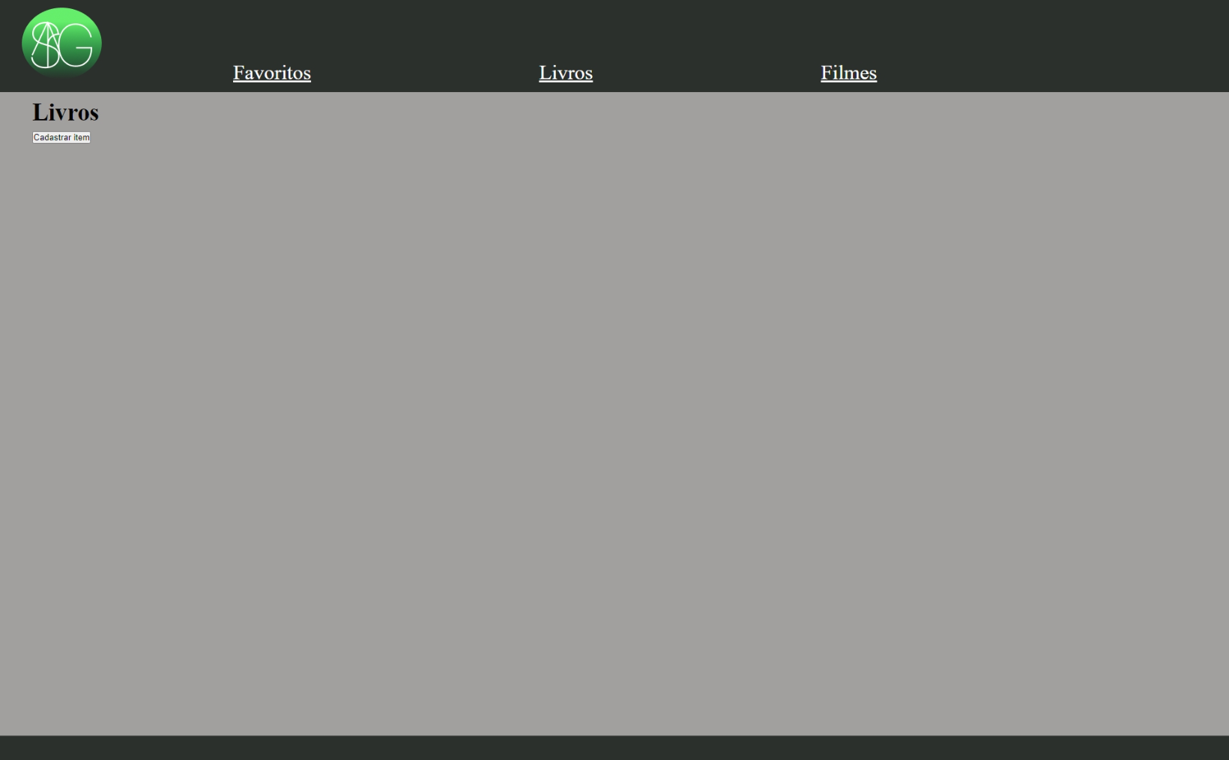

Essa página tem como intuito cadastrar os livros escolhido pelo cliente.

# Filmes

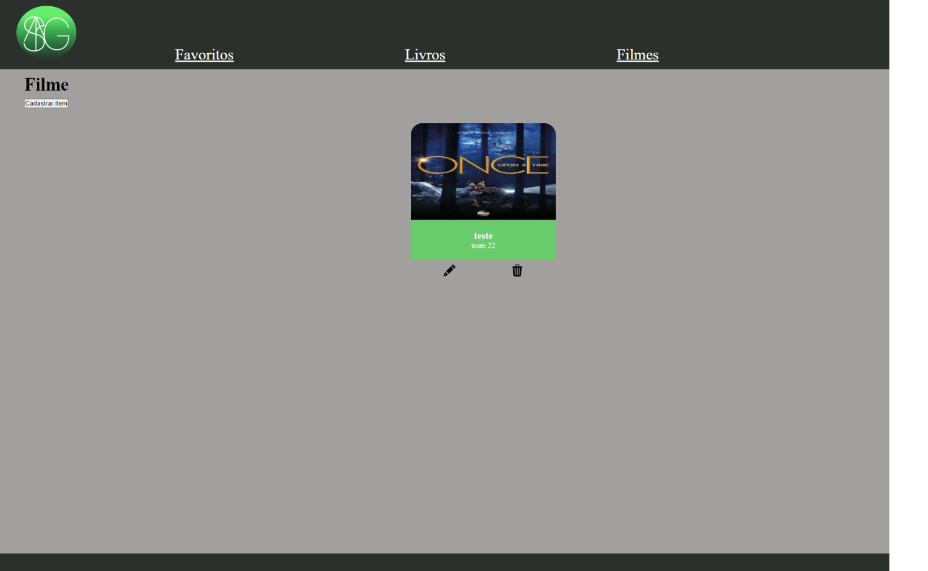

Essa página da liberdade ao cliente para que o mesmo possa salvar os filmes desejados.

# Cadastrar item

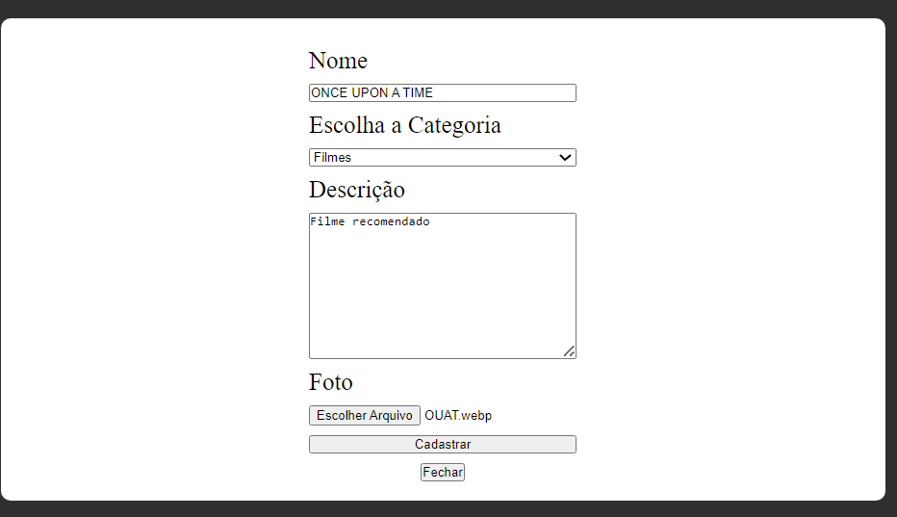 

Esse bloco permite que o cliente cadastre o item desejado, optando por:

* Nome;
* Categoria;
* Descrição;
* Foto.

No final do cadastro o item escolhido ficará salvo, até o momento em que o cliente desejar retirar ou editar.